## 第3讲　非线性回归问题

通过变量间的相关关系对两个变量进行统计分析是数学的重要应用．其中非线性回归问题具有十分重要的现实意义．

例　二手车经销商小王对其所经营的*A*型号二手汽车的使用年数*x*与销售价格*y*(单位：万元/辆)进行整理，得到如下数据：

|  |  |  |  |  |  |  |
| --- | --- | --- | --- | --- | --- | --- |
| 使用年数*x* | 2 | 3 | 4 | 5 | 6 | 7 |
| 售价*y* | 20 | 12 | 8 | 6.4 | 4.4 | 3 |
| *z*＝ln *y* | 3.00 | 2.48 | 2.08 | 1.86 | 1.48 | 1.10 |

下面是*z*关于*x*的折线图：

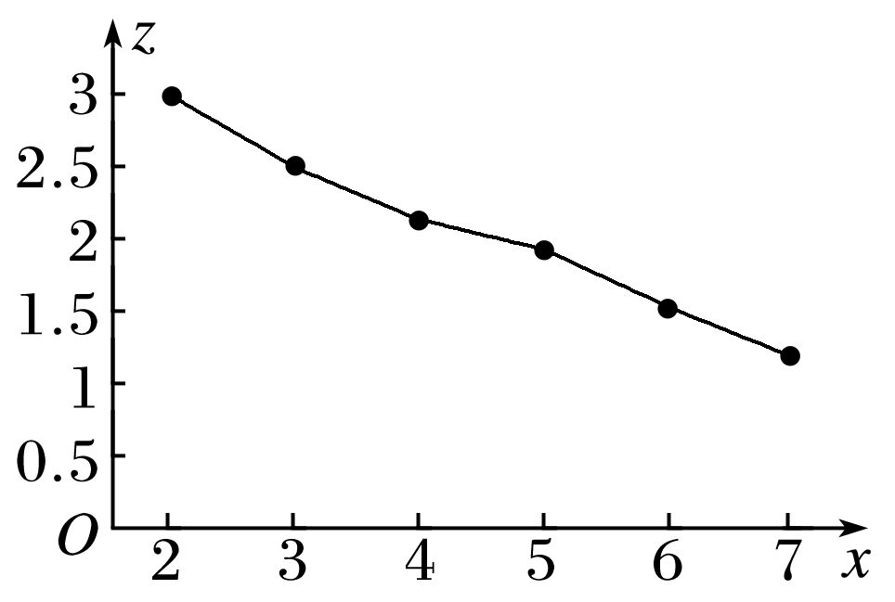

(1)由折线图可以看出，可以用线性回归模型拟合*z*与*x*的关系，请用相关系数加以说明；

(2)求*y*关于*x*的回归方程，并预测当某辆*A*型号二手车使用年数为9年时售价约为多少；(，小数点后保留两位有效数字)

(3)基于成本的考虑，该型号二手车的售价不得低于7 118元，请根据(2)求出的回归方程预测在收购该型号二手车时车辆的使用年数不得超过多少年．

参考公式：＝＝，

＝－，*r*＝.

参考数据：

*iyi*＝187.4，*izi*＝47.64，＝139，

＝4.18，＝13.96，

＝1.53，ln 1.46≈0.38，ln 0.711 8≈－0.34.

解　(1)由题意，知＝×(2＋3＋4＋5＋6＋7)＝4.5，

＝×(3＋2.48＋2.08＋1.86＋1.48＋1.10)＝2，

又*izi*＝47.64，＝4.18，

＝1.53，

∴*r*＝＝－≈－0.99，

∴*z*与*x*的相关系数大约为－0.99，说明*z*与*x*的线性相关程度很高．

(2)＝＝－≈－0.36，

∴＝－ ＝2＋0.36×4.5＝3.62，

∴*z*与*x*的线性回归方程是＝－0.36*x*＋3.62，

又*z*＝ln *y*，

∴*y*关于*x*的回归方程是＝e－0.36*x*＋3.62.

令*x*＝9，得＝e－0.36×9＋3.62＝e0.38，

∵ln 1.46≈0.38，∴≈1.46.

即预测当某辆*A*型号二手车使用年数为9年时售价约为1.46万元．

(3)当≥0.711 8，

即e－0.36*x*＋3.62≥0.711 8＝eln 0.711 8≈e－0.34时，

则有－0.36*x*＋3.62≥－0.34，解得*x*≤11，

因此，预测在收购该型号二手车时车辆的使用年数不得超过11年．

非线性回归方程的求法



(1)根据原始数据作出散点图．

(2)根据散点图，选择恰当的拟合函数．

(3)作恰当变换，将其转化成线性函数，求线性回归方程．

(4)在(3)的基础上通过相应变换，即可得非线性回归方程．



某公司为确定下一年度投入某种产品的宣传费，需了解年宣传费*x*(单位：千元)对年销售量*y*(单位：t)和年利润*z*(单位：千元)的影响，于是对近8年的年宣传费*xi*和年销售量*yi*(*i*＝1,2，…，8)的数据进行了初步处理，得到如图所示的散点图及一些统计量的值．

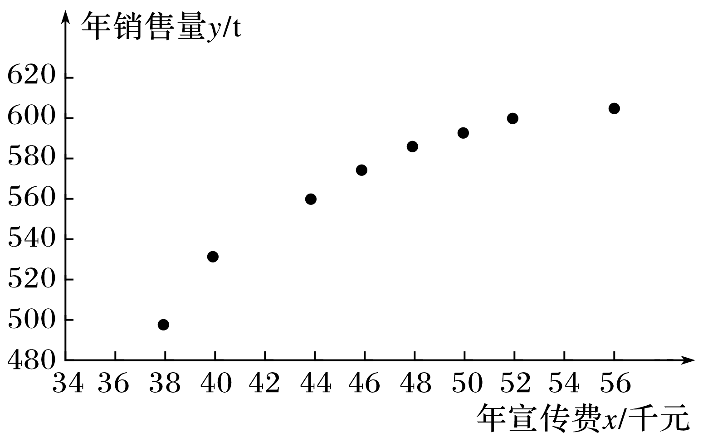

|  |  |  |  |  |  |  |
| --- | --- | --- | --- | --- | --- | --- |
|  |  |  | (*xi*－)2 | (*wi*－)2 | (*xi*－)·  (*yi*－) | (*wi*－)·  (*yi*－) |
| 46.6 | 563 | 6.8 | 289.8 | 1.6 | 1 469 | 108.8 |

注：表中*wi*＝，＝*i*.

(1)根据散点图判断，＝＋*x*与＝＋ 哪一个适宜作为年销售量*y*关于年宣传费*x*的回归方程模型？(给出判断即可，不必说明理由)

(2)根据(1)的判断结果及表中数据，建立*y*关于*x*的回归方程；

(3)已知这种产品的年利润*z*与*x*，*y*之间的关系为＝0.2*y*－*x*，根据(2)的结果回答下列问题．

①当年宣传费*x*＝49时，年销售量及年利润的预报值是多少？

②年宣传费*x*为何值时，年利润的预报值最大？

解　(1)由散点图可以判断，＝＋ 适宜作为年销售量*y*关于年宣传费*x*的回归方程模型．

(2)令*w*＝，先建立*y*关于*w*的线性回归方程．

由于＝＝＝68，

＝－＝563－68×6.8＝100.6，

所以*y*关于*w*的线性回归方程为＝100.6＋68*w*，

因此*y*关于*x*的回归方程为＝100.6＋68.

(3)①由(2)知，当*x*＝49时，年销售量*y*的预报值为

＝100.6＋68＝576.6，

年利润*z*的预报值为＝576.6×0.2－49＝66.32.

②根据(2)的结果知，年利润*z*的预报值＝0.2×(100.6＋68)－*x*＝－*x*＋13.6＋20.12，所以当＝＝6.8，即*x*＝46.24时，取得最大值．

故年宣传费为46.24千元时，年利润的预报值最大．